El último día del período de pago, éste se podrá efectuar hasta las 22:00 horas,
En caso de realizar el pago pasadas las 22:00 horas, éste se computará como realizado el día siguiente.
Por favor, imprimir Justificante de operación realizada
INICIO.- Acceder a TPV Institucional
Desde la sede del ayuntamiento, https://sede.ayto-alcaladehenares.es

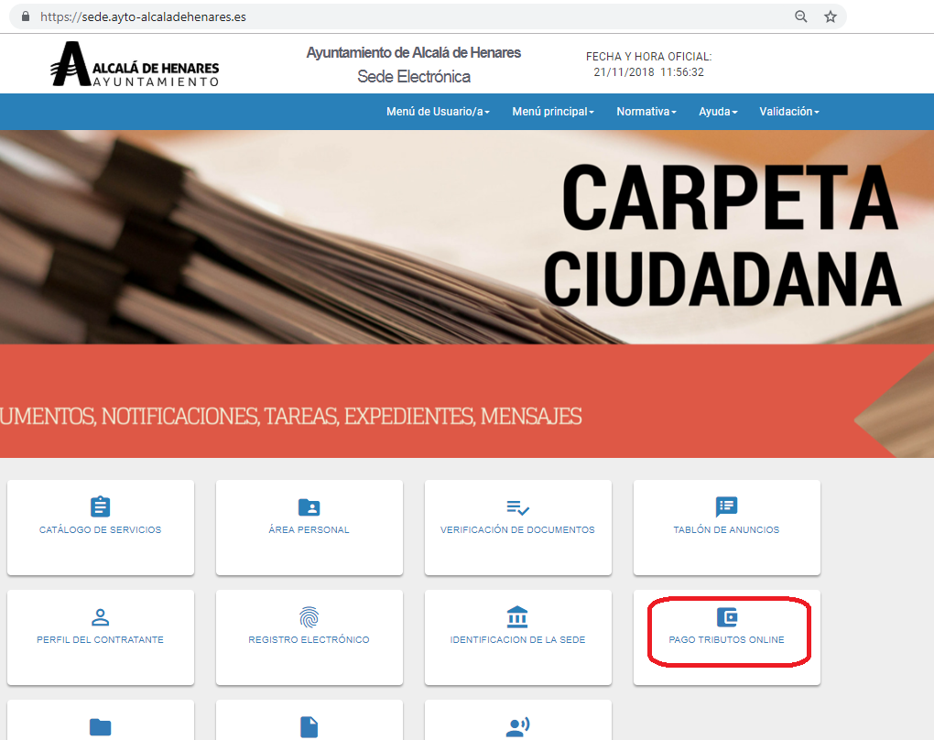

También existe una imagen que nos da acceso directamente a la pasarela de pago en el portal municipal:
www.ayto-alcaladehenares.es

Paso 1.- Cumplimente el campo identificador para recibos, liquidaciones y cartas de pago ó justificante para autoliquidaciones, que aparecerán en la cabecera del documento de pago.

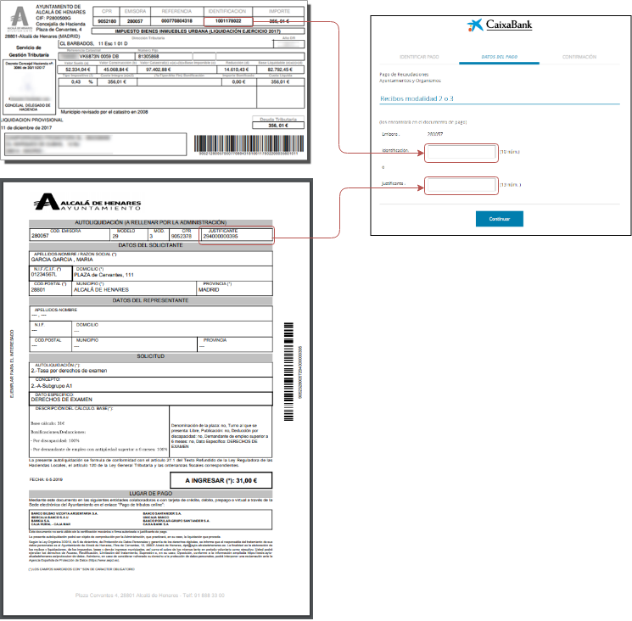

Paso 2.- En el caso de recibos, liquidaciones y cartas de pago : Cumplimente los campos Referencia e Importe.

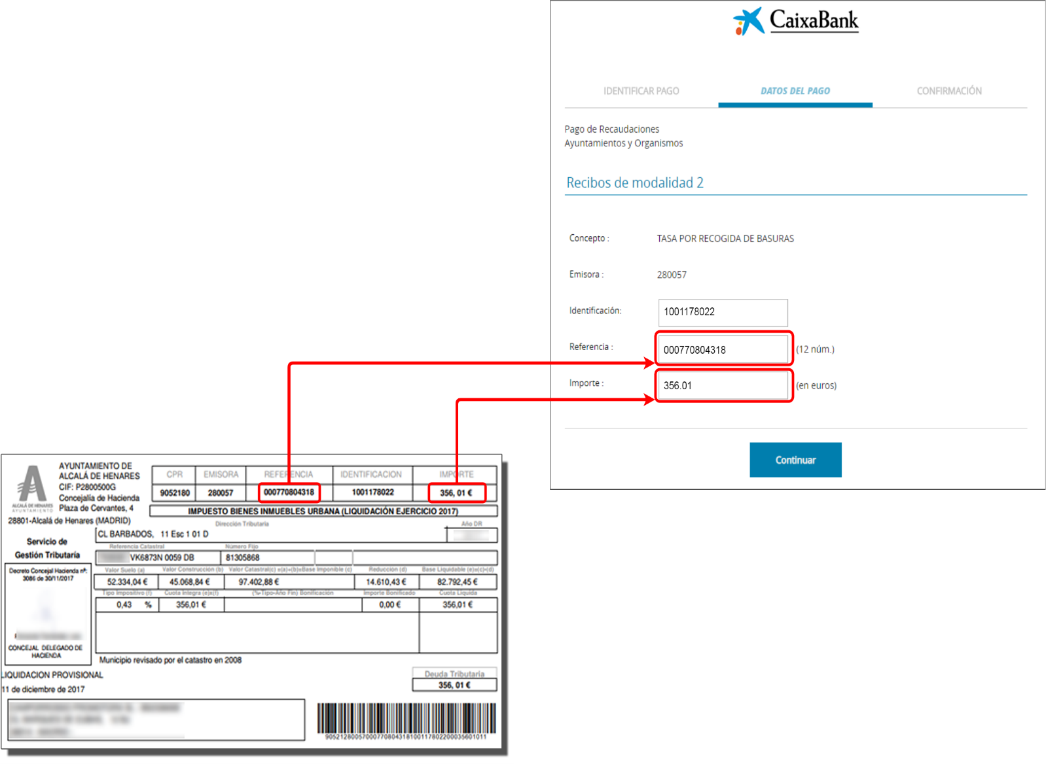

Paso 2.- En el caso de Autoliquidaciones: Cumplimente los campos: Importe, NIF y Dato especifico.

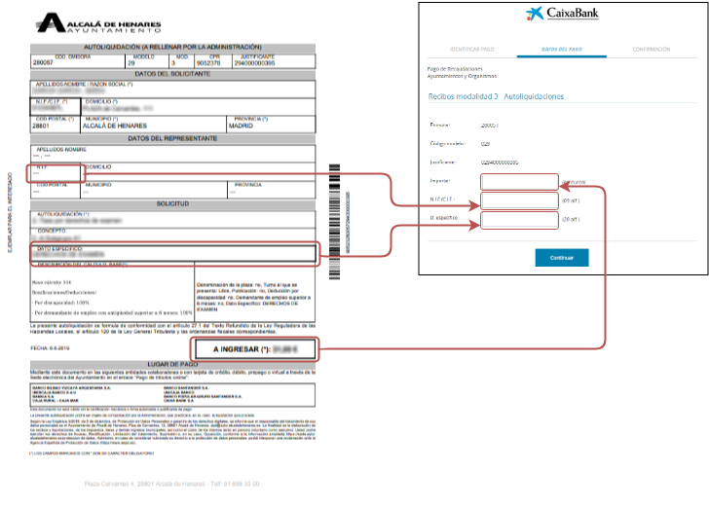

Paso 3.- Cumplimente los datos de la Tarjeta con la que va a efectuar el pago: Número, Caducidad y CVV2.

Debe informar los datos de la tarjeta: número de la tarjeta, mes y año de caducidad de la misma, y el código de seguridad CVV2 disponible en el reverso de la tarjeta. A continuación pulsar el botón "Pagar".

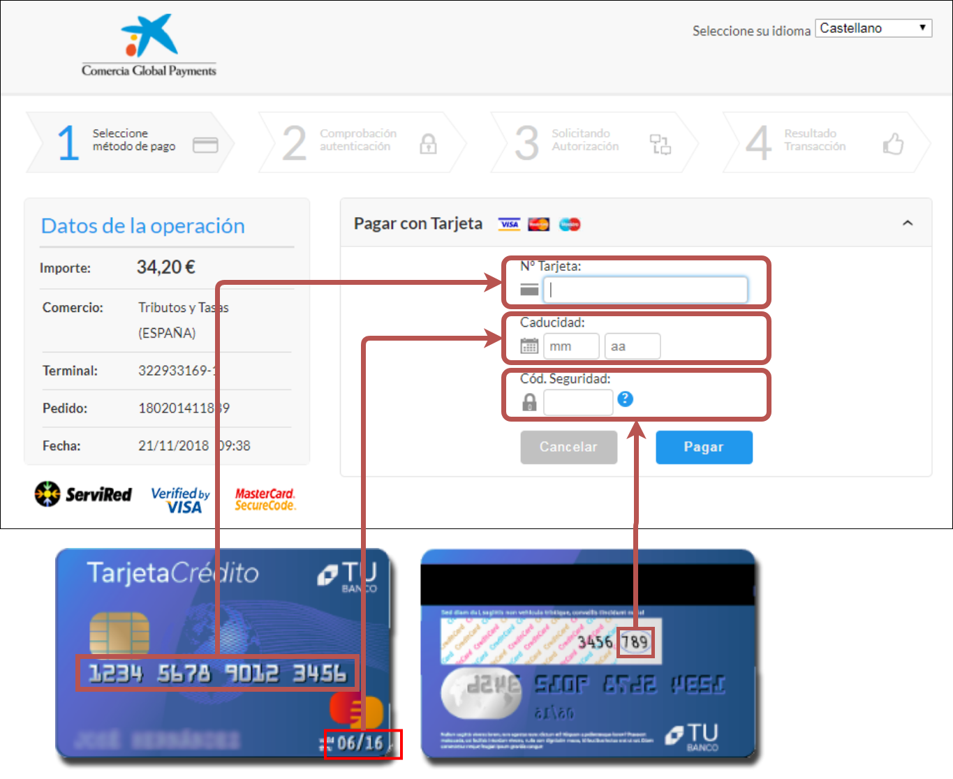

FIN.- Imprimir Justificante de operación realizada.
En este paso se le informa del resultado del pago con tarjeta realizado.
Imprimir un justificante de la operación realizada.

